湖南省蓝山二中
2012届高三第五次月考
生 物 试 题

(考试范围：主要为必修2第2～5章)

本试题卷包括选择题、非选择题两部分，共8页。时量90分钟。满分90分。
第Ⅰ卷 选择题(共36分)

一、选择题(选出正确答案填写在答题卡上。每小题1分，共36分)
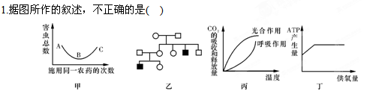
A.甲图表明，种群中具有抗药基因的害虫比例B点比A点高
B.乙图中黑方框表示男性患者。由此推断该病最可能为Y染色体上的遗传病
C.丙图表明在一定温度范围内，植物光合作用吸收的CO₂量与呼吸作用放出的CO₂量均随温度的上升而上升
D.丁图表示动物肌细胞内ATP产生量与O₂供给量之间的关系
2.人的耳垢有油性和干性两种，是受单基因(A、a)控制的。有人对某一社区的家庭进行了调查，结果如下表：
组别 | 双亲(父母)性状 | 家庭数目 | 油耳男孩 | 油耳女孩 | 干耳男孩 | 干耳女孩
一 | 油耳×油耳 | 195 | 90 | 80 | 10 | 15
二 | 油耳×干耳 | 80 | 25 | 30 | 15 | 10
三 | 干耳×油耳 | 60 | 26 | 24 | 6 | 4
四 | 干耳×干耳 | 335 | 0 | 0 | 160 | 175
合计 | 670 | 141 | 134 | 191 | 204
下列分析错误的是( )
A.控制该相对性状的基因位于常染色体上
B.一对油耳夫妇生了一个干耳儿子，推测母亲的基因型是Aa
C.从第一组的数据看，子代性状没有呈现3∶1的性状分离比，其原因是第一组的双亲基因型可能为AA或Aa
D.若一对干耳夫妇生了一个左耳是干性的、右耳是油性的男孩，出现这种情况的原因可能是生殖细胞突变
3.某调查小组对某一家族的单基因遗传病(用A、a表示)所作的调查结果如图所示。下列说法错误的是 ( )
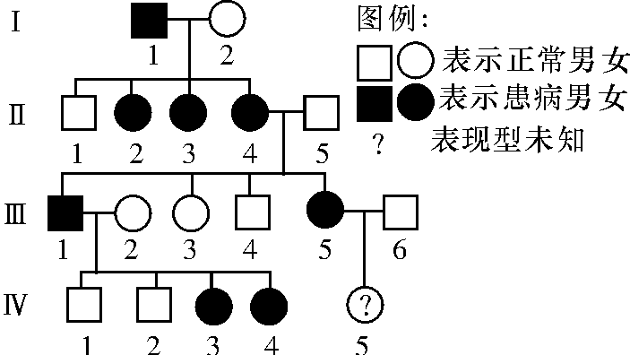
A.该遗传病不可能的遗传方式有伴Y染色体遗传、X染色体隐性遗传及细胞质遗传
B.若此病为白化病，一白化病女子与正常男子结婚后，生了一个患白化病的孩子，若他们再生两个孩子(非双胞胎)，则两个孩子中出现白化病的概率为3/4
C.按最可能的遗传方式考虑，则Ⅱ－4和Ⅲ－5的基因型都为X^{A}Xª
D.若Ⅳ－3表现正常，该遗传病最可能是常染色体显性遗传病，则Ⅳ－5的女儿的基因型为AA、Aa
4.下列关于遗传物质的叙述中，正确的是( )
①在女性的乳腺细胞中含有人类的全部遗传信息 ②遗传物质在亲代与子代之间传递性状 ③人、噬菌体、烟草花叶病毒及根瘤菌中构成遗传物质的核苷酸分别有8、4、4、8种 ④噬菌体侵染细菌的实验证明了DNA是主要的遗传物质 ⑤同一个人的肌肉细胞和神经细胞的形态结构和功能的不同，其根本原因是这两种细胞的DNA碱基排序不同
A.全部都错 B. 只有一项正确 C.有两项不正确 D. 有三项正确
5.格里菲思的肺炎双球菌转化实验如下：
①将无毒的R型活细菌注入小鼠体内，小鼠不死亡；
②将有毒的S型活细菌注入小鼠体内，小鼠患败血症死亡；
③将加热杀死的S型细菌注入小鼠体内，小鼠不死亡；
④将R型活细菌与加热杀死的S型细菌混合后，注入小鼠体内，小鼠患败血症死亡。
根据上述实验，下列说法不正确的是 ( )
A.整个实验证明DNA是转化因子
B.实验①、实验③可作为实验④的对照
C.实验②和实验④中的死亡小鼠体内都可分离到S型活细菌
D.重复做实验①与④，得到同样的结果，可排除S型活细菌由R型活细菌突变而来
6.在肺炎双球菌的转化实验中，将活的R型细菌与加热杀死的S型细菌混合后，注射到小鼠体内，小鼠死亡，则小鼠体内S型、R型细菌含量变化情况最可能是( )
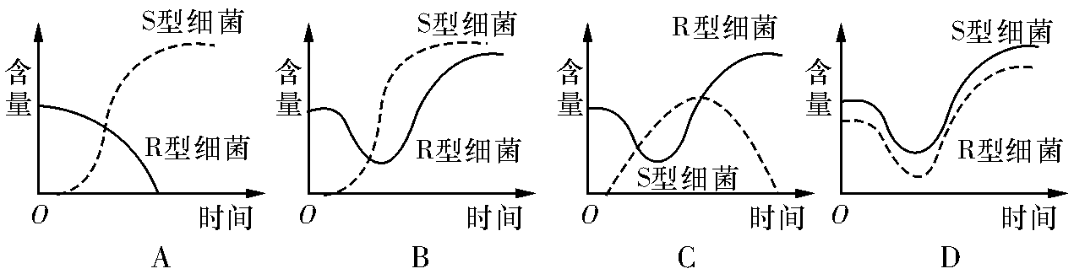
7.在一个双链DNA分子中，碱基总数为m，腺嘌呤碱基数为n，则下列有关叙述正确的是( )
①脱氧核苷酸数＝磷酸基数＝碱基总数＝m ②碱基之间的氢键数为(3m－2n)/2 ③一条链中A＋T的数量为n ④此DNA分子中，G的数量为(m－n)/2
A.②③④ B. ①③④ C. ①②④ D.①②③
8.下列能正确表示DNA片段的示意图是 (D)
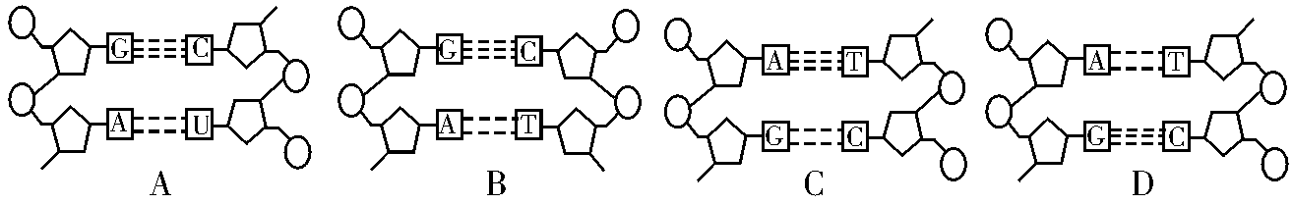
9.现有一待测核酸样品，经检测后，对碱基数目统计的结果如下：(A＋T)/(C＋G)＝1，(A＋G)/(C＋T)＝1，根据此结果，该样品( )
A.无法确定是脱氧核糖核酸还是核糖核酸 B.可被确定为双链DNA
C.无法被确定是单链DNA还是双链DNA D.可被确定为单链DNA
10.下列关于放射性同位素标记的有关说法正确的是 ( )
A.某生物的精原细胞(2N＝4)的每对同源染色体中的一条染色体上的DNA分子两条链均被¹⁵N标记，该卵原细胞在¹⁴N的环境中进行减数分裂。处于减数第二次分裂后期的次级精母细胞中含有¹⁵N标记的染色体有2条
B.某生物的体细胞中有1对同源染色体，将该体细胞置于³H的培养基中培养一段时间后，使其DNA均被标上放射性。若让其连续分裂2次，产生的子细胞中具有放射性的细胞有4个
C.将一条链被¹⁵N标记的某DNA分子(第1代)，转移到含¹⁴N的培养基上培养到第n代，则只含¹⁴N的分子为2^{n}－2
D.用³H、¹⁵N、³²P和³⁵S标记的噬菌体侵染细菌，可在子代噬菌体的DNA中找到³H、¹⁵N、³²P
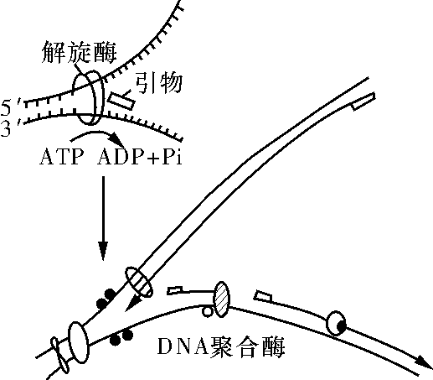
11.右图为真核细胞DNA复制过程的模式图，据图分析， 下列相关叙述错误的是( )
A.由图示得知，DNA分子复制的方式是半保留复制
B.DNA解旋酶能使双链DNA解开，且需要消耗ATP
C.从图中可以看出合成两条子链的方向是相反的
D.DNA在复制过程中先全部解旋，后半保留复制
12.在培育三倍体无子西瓜过程中，收获三倍体种子是在( )
A.第一年、二倍体母本上 B.第一年、四倍体母本上
C.第二年、三倍体母本上 D.第二年、二倍体母本上
13.水稻的糯性、无子西瓜、美容手术后纹成的弯弯柳叶眉、黄圆豌豆×绿皱豌豆→绿圆豌豆，这些变异的来源依次是 ( )
A.环境改变、染色体变异、环境改变、基因重组
B.染色体变异、环境改变、基因突变、基因重组
C.基因突变、环境改变、环境改交、基因重组
D.基因突变、染色体变异、环境改变、基因重组
14.基因是有遗传效应的DNA片段，下列关于“遗传效应”的说法不正确的是( )
A.能控制一定生物性状的表现 B.能控制一种蛋白质的生物合成
C.能转录形成mRNA D.含有遗传密码并决定某种氨基酸
15.如下图为果蝇某一条染色体上的几个基因示意图，有关叙述正确的是( )
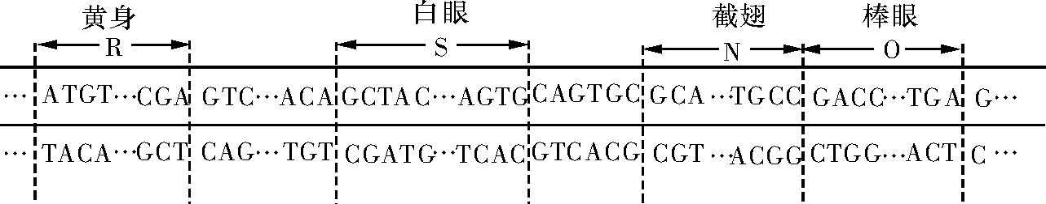
A.R基因中的全部脱氧核苷酸序列都能编码蛋白质
B.R、S、N、O中只有部分脱氧核苷酸序列被转录
C.每个基因是由成百上千个核糖核苷酸组成的
D.每个基因中有一个碱基对的替换，都会引起生物性状的改变
16.用³H标记的胸苷和³H标记的尿苷(它们是合成核酸的原料)，分别处理活的洋葱根尖，一段时间后检测大分子放射性，最可能的结果是( )
A.前者主要出现在分生区细胞，后者只出现在成熟区细胞
B.两者都只出现在分生区细胞
C.两者都只出现在成熟区细胞
D.前者主要出现在分生区细胞，后者出现在根尖所有区域的细胞
17.有关蛋白质合成的叙述，不正确的是 ( )
A.终止密码子不编码氨基酸
B.每种tRNA只转运一种氨基酸
C.tRNA的反密码子携带了氨基酸序列的遗传信息
D.核糖体可在mRNA上移动
18.几种氨基酸可能的密码子如下：甘氨酸：GGU、GGC、GGA、GGG；缬氨酸：GUU、GUC、GUA、GUG；甲硫氨酸：AUG。经研究发现，在编码某种蛋白质的基因的某个位点上发生了一个碱基替换，导致对应位置上的氨基酸由甘氨酸变成缬氨酸；接着由于另一个碱基的替换，该位置上的氨基酸又由缬氨酸变为甲硫氨酸，则该基因未突变时的甘氨酸的密码子应该是( )
A.GGU B.GGC C.GGA D.GGG
19.结合以下图表分析，有关说法正确的是( )
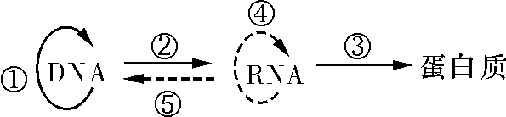
抗菌药物 | 抗菌机理
青霉素 | 抑制细菌细胞壁的合成
环丙沙星 | 抑制细菌DNA解旋酶的活性
红霉素 | 能与核糖体结合
利福平 | 抑制RNA聚合酶的活性
A.环丙沙星和红霉素可分别抑制细菌的①和③
B.青霉素和利福平能抑制DNA的复制
C.结核杆菌的④和⑤都发生在细胞质中
D.①～⑤可发生在人体健康细胞中
20.白化病和黑尿症都是酶缺陷引起的分子遗传病，前者不能由酪氨酸合成黑色素，后者不能将尿黑酸转变为乙酰乙酸，排出的尿液因含有尿黑酸，遇空气后氧化变黑。右图表示人体内与之相关的系列生化过程。图中不能表明的是( )
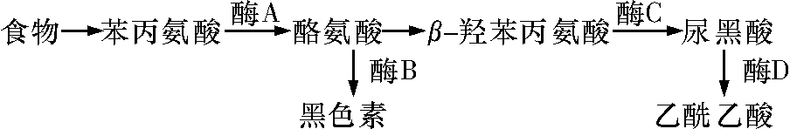
A.如果控制酶B合成的基因发生突变，则会导致黑色素无法合成而形成白化病
B.若控制酶A合成的基因发生突变，可能会引起多个性状改变
C.图中表明一个性状可受多个基因控制
D.基因能通过控制蛋白质的结构直接控制生物体的性状
21.如果基因中脱氧核苷酸的排列顺序发生变化，那么一定会导致 ( )
A.遗传性状的改变 B.遗传密码的改变
C.遗传信息的改变 D.遗传规律的改变
22.下列有关基因重组的叙述中，正确的是( )
A.基因型为Aa的个体自交，因基因重组而导致子代性状分离
B.基因A因替换、增添或缺失部分碱基而形成它的等位基因a，这属于基因重组
C.YyRr自交后代出现不同于亲本的新类型及基因工程、肺炎双球菌的转化等过程中都发生了基因重组
D.造成同卵双生姐妹间性状差异的主要原因是基因重组
23.把成年三倍体鲫鱼的肾脏细胞核移植到二倍体鲫鱼的去核卵细胞中，培养并获得了克隆鱼，该克隆鱼( )
A.性状与三倍体鲫鱼完全相同 B.是二倍体
C.是有性生殖的产物 D.高度不育
24.下图为大肠杆菌某基因的一条脱氧核苷酸链的碱基序列，以下变化对该基因所控制合成的多肽(以此链为模板)的氨基酸序列影响最大的是(不考虑终止密码子)( )
A.第6位的C被替换为T B.第9位与第10位之间插入1个T
C.第100、101、102位被替换为TTT D.第103至105位被替换为1个T
25.我国研究人员发现“DEP1”基因的突变能促进超级稻增产，这一发现将有助于研究和培育出更高产的水稻新品种。以下说法正确的是 ( )
A.水稻产生的突变基因一定能遗传给它的子代
B.该突变基因可能在其他农作物增产中发挥作用
C.基因突变产生的性状对于生物来说大多有利
D.该突变基因是生物随环境改变而产生适应性的突变
26.科学研究发现人体的P53基因是一种遏制细胞癌化的基因，几乎所有的癌细胞中都有P53基因异常的现象。现在通过动物病毒将正常的P53基因转入癌细胞中，发现能引起癌细胞产生“自杀现象”，从而为癌症的治疗又提供了一个解决途径。请推测下列有关说法中，不正确的是( )
A.癌细胞的P53基因发生了基因突变
B.转入P53基因后，癌细胞产生的“自杀现象”属于细胞凋亡
C.正常的P53基因相对于异常基因是显性基因
D.转入P53基因后，癌细胞发生了染色体数目变异
27.如图是某二倍体动物的几个细胞分裂示意图(数字代表染色体，字母代表染色体上带有的基因)。据图判断不正确的是 ( )
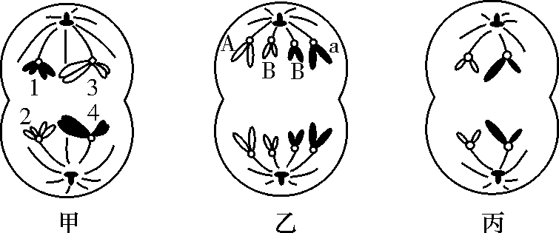
A.该动物的性别是雄性
B.乙细胞表明该动物发生了基因突变或基因重组
C.1与2或1与4的片段交换，前者属基因重组，后者属染色体结构变异
D.丙细胞不能进行基因重组
28.反兴奋剂工作在2008年北京奥运会上取得了宝贵的经验。其中反基因兴奋剂的工作耗费了大量精力，基因兴奋剂是指将新的基因导入运动员体内，以提高运动员的成绩，从变异角度分析此方式属于 ( )
A.基因突变 B.基因重组
C.细胞癌变 D.染色体变异
29.左图表示某生物细胞中两条染色体及其上的部分基因，下列不属于染色体结构变异引起的是( )
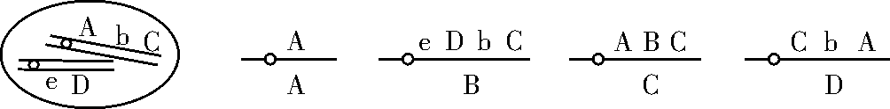
30.下图中字母表示不同细胞中的核基因。下列有关叙述中，错误的是( )
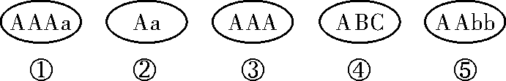
A.③⑤如果是受精卵，则发育成纯合子 B.③④个体一定是单倍体
C.①③可能是单倍体，也可能是多倍体 D.②可能是①的单倍体
31.下列关于染色体组、单倍体、二倍体和多倍体的叙述中，不正确的是( )
A.一个染色体组中不含同源染色体
B.由受精卵发育而成的体细胞含有两个染色体组的个体叫二倍体
C.含一个染色体组的个体是单倍体，但单倍体不一定只含一个染色体组
D.人工诱导多倍体唯一的方法是用秋水仙素处理萌发的种子或幼苗
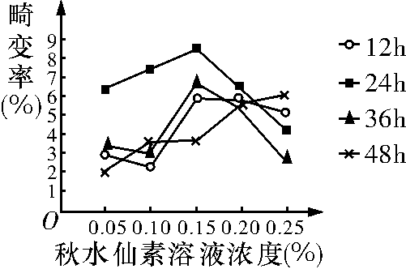
32.已知细胞畸变率(%)＝(畸变细胞数/细胞总数)×100%。右图表示采用不同浓度的秋水仙素溶液及不同处理时间对黑麦根尖细胞畸变率的影响。下列有关叙述中，正确的是( )
A.秋水仙素诱发细胞发生畸变的原理是基因重组或染色体变异
B.时间相同的条件下，秋水仙素浓度与黑麦根尖细胞的畸变率成正比
C.浓度相同的条件下，黑麦根尖细胞的畸变率与秋水仙素处理时间成正比
D.若要提高黑麦根尖细胞的畸变率，可采用浓度为0.15%的秋水仙素处理24h
33.遗传学检测两个人的体细胞中两种基因组成，发现甲为AaB，乙为AABb。对于甲缺少一个基因的原因分析，错误的是 ( )
A.染色体结构变异 B.染色体数目变异
C.基因突变 D.可能是男性
34.对于低温诱导洋葱染色体数目变化的实验，不正确的描述是( )
A.处于分裂间期的细胞最多
B.在显微镜视野内可以观察到二倍体细胞和四倍体细胞
C.在高倍显微镜下可以观察到细胞从二倍体变为四倍体的过程
D.卡诺氏液的作用是固定细胞形态
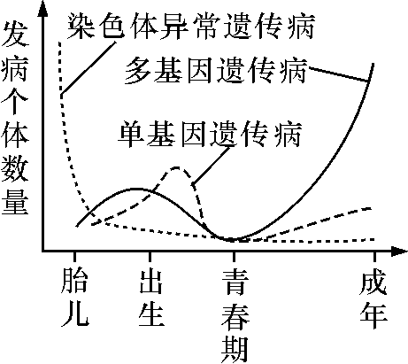
35.右图表示不同遗传病在人体不同发育阶段的发病风险。有关说法错误的是( )
A.多基因遗传病的显著特点是成年人发病风险显著增加
B.染色体异常遗传病发病风险在出生后明显低于胎儿期，这是因为大多数染色体异常遗传病是致死的，患病胎儿在出生前就死亡了
C.在调查人群中遗传病的发病率时，常选取图中的多基因遗传病进行调查
D.在调查时需要保证随机取样而且调查的群体足够大
36.下列有关多倍体的相关叙述中，错误的是 ( )
A.通过基因工程技术可获得高产、稳产和具有优良品质的多倍体农作物
B. 四倍体的配子经受精作用后，可发育形成多倍体植株
C.同种或异种植物的原生质体融合成为杂种细胞，杂种细胞形成愈伤组织、进一步分化可形成多倍体植株
D.合子或分生组织细胞内的染色体加倍形成多倍体细胞，能够发育成多倍体植株

第Ⅱ卷 非选择题(共54分)
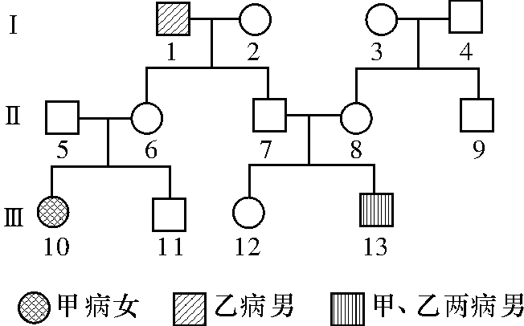
二、非选择题(共54分)
37.(每空1分，共12分)右图表示遗传系谱中有甲 (基因设为D、d)、乙(基因设为E、e)两种遗传病，其中Ⅱ₇不是乙病的携带者。据图分析下列问题：
(1)图中Ⅱ₆的基因型为 ，Ⅲ₁₂为纯合子的概率是 ，Ⅲ₁₃的乙病致病基因最终来自于 。
(2)若Ⅲ₁₁和Ⅲ₁₂婚配，后代中男孩的患病概率是 。
(3)苯丙酮尿症的遗传方式与上述中的 (“甲病”或“乙病”)相似，进行性肌营养不良是X染色体上基因控制的隐性遗传病。一对表现正常的夫妇，生育了一个同时患有苯丙酮尿症和进行性肌营养不良的孩子，该患者为男孩的概率是 ，若该夫妇生育了一个表现正常的女儿，成年后与一位表现正常的男性苯丙酮尿症基因携带者结婚，后代中只患一种病的概率是 。
(4)Ⅲ₁₂与一正常的男性结婚受孕后到医院进行产前诊断，为确定所孕男性胎儿是否患有甲病，你认为需要对胎儿进行基因检测吗？ 。为什么？
。
(5)若图中Ⅱ₉是先天愚型，则其可能是由染色体组成为 的卵细胞和 的精子受精发育而来，这种可遗传的变异称为 。
38.(每空2分，共10分)回答下列与T₂噬菌体侵染细菌的实验有关的问题：
1952年，赫尔希和蔡斯利用同位素标记完成了T₂噬菌体侵染细菌的实验，下面为实验的部分步骤：
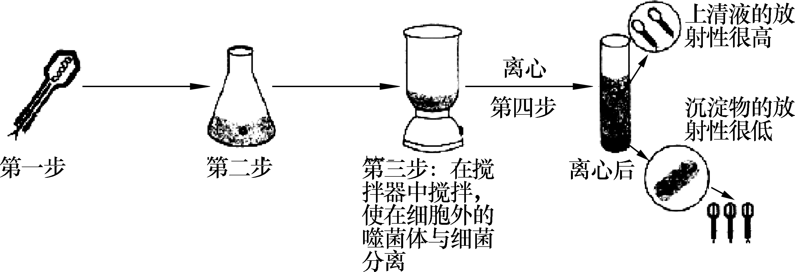
(1)写出以上图示中的实验的部分操作过程：
第一步： ；
第二步： ；
第三步：培养一段时间后，在搅拌器中搅拌，然后进行离心。
(2)以上实验结果能否说明遗传物质是DNA？如果不能，请简要补充实验的设计方法(如果要用到标记的实验材料，请说明标记的方法)。
。
(3)在理论上，图示中的沉淀物中放射性应该为0，但实验数据表明沉淀物中还有一定的放射性，其原因最可能是
。
(4)禽流感病毒侵染人体细胞的过程类似于T₂噬菌体侵染细菌的过程，请结合上述实验过程及现象，提出一种获得禽流感疫苗(即病毒的蛋白质衣壳)的新途径：
。
39.(每空1分，共10分)观察下面的有关生理过程示意图及其他有关信息，回答问题：
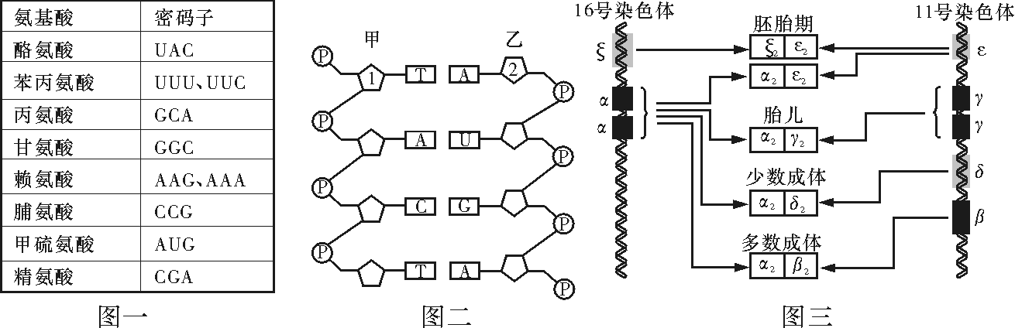
(1)若以甲链为模板合成乙链，则该过程称为 ，催化该过程的酶主要有
。
(2)若甲链中的一段序列为……TAC TTC AAA CCG CGT……，由上表推测其编码的氨基酸序列为 。
(3)图三为基因控制蛋白质合成的示意图。
①合成ε₂的直接模板是 ，场所是 。
②镰刀型细胞贫血症是一种分子遗传病，其病因是β基因发生了突变。假设某人的一个α基因发生突变，不一定导致α肽链改变，β基因发生突变，往往导致β肽链改变。根据上图分析说明理由。
。
③分子病理学研究证实，人类镰刀型细胞贫血症很多原因是由于β基因发生突变引起的。若已知正常血红蛋白β链的氨基酸序列，能否推知正常β基因的碱基序列？ 。
为什么？ 。
(4)若从细胞中提取DNA或RNA，通过基因工程的方法，转移到另一种细胞，转入后，其对生物性状的影响，DNA比RNA突出的优势是
。
(5)种皮的颜色是由细胞中的色素决定的，已知该色素不是蛋白质，那么基因控制种皮的颜色是通过控制 来实现的。
40.(除标明外，每空1分，共10分)下列图解表示某种农作物①和②两种品种分别培育出④⑤⑥三种品种。
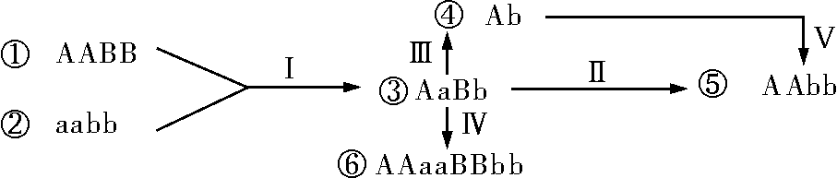
(1)用①和②培育⑤所采用的方法Ⅰ称为 ，方法Ⅱ称为 ，由Ⅰ和Ⅱ培育⑤所依据的原理是 。
(2)用③培育出④的常用方法Ⅲ是 ，由④培育成⑤的过程中用化学药剂 处理④的幼苗，方法Ⅲ和Ⅴ合称为 育种，其优点是
。
(3)如果在一块纯合高秆的农作物①的水田中，发现了一株矮秆作物。请设计实验方案探究该性状出现的可能的原因(简要写出所用方法、结果和结论)。(3分)

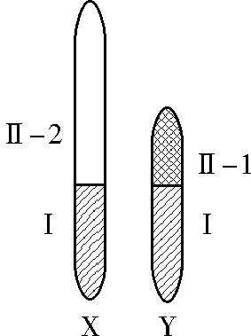
41.(除标明外，每空1分，共12分)右图为某生物的性染色体简图： X和Y染色体有一部分是同源的(图中Ⅰ片段)，该部分基因互为等位；另一部分是非同源的(图中的Ⅱ－1、Ⅱ－2片段)，该部分基因不互为等位。
(1)对果蝇基因组进行研究时，应对 条染色体进行测序。人类的血友病基因位于右图中的 片段。在减数分裂形成配子过程中， X和Y染色体能通过互换发生基因重组的是图中的 片段。
(2)失散多年的堂兄弟(同一祖父)分别在台湾和大陆，若从DNA分子水平上鉴别这一关系，最可靠的DNA分子来源是( )
A.常染色体 B.X染色体 C.Y染色体 D.线粒体
(3)科学家研究黑腹果蝇时发现，刚毛基因(B)对截刚毛基因(b)为完全显性。现有各种纯种果蝇若干，请利用一次杂交实验来推断这对等位基因是位于X、Y染色体上的同源区段还是仅位于X染色体上，请写出遗传图解，并完成推断过程。
①遗传图解：(2分)

②推理过程：
a.实验方法：首先选用纯种黑腹果蝇作亲本进行杂交，雌雄两亲本的表现型依次为
。
b.预测结果：若子代雄果蝇表现为 ，则此对等位基因位于X、Y染色体上的同源区段。若子代雄果蝇表现为 ，则此对等位基因仅位于X染色体上。
(4)现有若干纯合的雌雄果蝇(雌雄果蝇均有显性与隐性性状)，已知控制某性状的基因可能位于常染色体上或X、Y染色体的同源区段(Ⅰ区段)，请补充下列实验方案以确定该基因的位置。
实验方案：
选取若干对表现型分别为 的果蝇作为亲本进行杂交， 子代(F₁)中无论雌雄均为显性；再选取F₁中雌、雄个体相互交配，观察其后代表现型。
结果预测及结论：
①若 ，则该基因位于常染色体上；
②若 ，则该基因位于X、Y染色体的同源区段。

参考答案
一、选择题(选出正确答案填写在答题卡上。每小题1分，共36分)
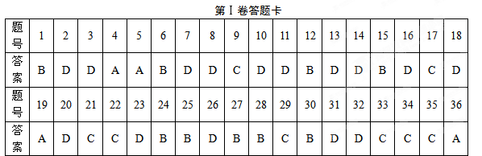第Ⅱ卷 非选择题(共54分)
二、非选择题(共54分)
37.(每空1分，共12分)右图表示遗传系谱中有甲 (基因设为D、d)、乙(基因设为E、e)两种遗传病，其中Ⅱ₇不是乙病的携带者。据图分析下列问题：
(1)图中Ⅱ₆的基因型为 DdXEXe ，Ⅲ₁₂为纯合子的概率是 1/6 ，Ⅲ₁₃的乙病致病基因最终来自于 Ⅰ₃ 。
(2)若Ⅲ₁₁和Ⅲ₁₂婚配，后代中男孩的患病概率是 1/3 。
(3)苯丙酮尿症的遗传方式与上述中的 甲病 (“甲病”或“乙病”)相似，进行性肌营养不良是X染色体上基因控制的隐性遗传病。一对表现正常的夫妇，生育了一个同时患有苯丙酮尿症和进行性肌营养不良的孩子，该患者为男孩的概率是 100% ，若该夫妇生育了一个表现正常的女儿，成年后与一位表现正常的男性苯丙酮尿症基因携带者结婚，后代中只患一种病的概率是 1/4 。
(4)Ⅲ₁₂与一正常的男性结婚受孕后到医院进行产前诊断，为确定所孕男性胎儿是否患有甲病，你认为需要对胎儿进行基因检测吗？ 需要 。为什么？ Ⅲ₁₂与正常男性都可能是携带者，所孕胎儿可能患甲病；而且常染色体遗传病，男女患病概率均等 。
(5)若图中Ⅱ₉是先天愚型，则其可能是由染色体组成为 23＋X(或22＋X) 的卵细胞和 22＋Y(或23＋Y) 的精子受精发育而来，这种可遗传的变异称为 染色体变异 。
38.(每空2分，共10分)回答下列与T₂噬菌体侵染细菌的实验有关的问题：
1952年，赫尔希和蔡斯利用同位素标记完成了T₂噬菌体侵染细菌的实验，下面为实验的部分步骤：
(1)写出以上图示中的实验的部分操作过程：
第一步： 用³⁵S标记T₂噬菌体的蛋白质外壳 ；
第二步： 用³⁵S标记的T₂噬菌体与没有标记的大肠杆菌混合 ；
第三步：培养一段时间后，在搅拌器中搅拌，然后进行离心。
(2)以上实验结果能否说明遗传物质是DNA？如果不能，请简要补充实验的设计方法(如果要用到标记的实验材料，请说明标记的方法)。 不能，还要用另一部分³²P标记的T₂噬菌体侵染大肠杆菌。先用³²P的培养基培养大肠杆菌并让其繁殖数代，再用另一部分T₂噬菌体去侵染被³²P标记的大肠杆菌，获取被³²P标记的T₂噬菌体，然后按图示的有关步骤进行操作 。
(3)在理论上，图示中的沉淀物中放射性应该为0，但实验数据表明沉淀物中还有一定的放射性，其原因最可能是 由于搅拌不充分，有少量含³⁵S的T₂噬菌体蛋白质外壳吸附在细菌表面，随着细菌离心到沉淀物中，使沉淀物中出现较低的放射性 。
(4)禽流感病毒侵染人体细胞的过程类似于T₂噬菌体侵染细菌的过程，请结合上述实验过程及现象，提出一种获得禽流感疫苗(即病毒的蛋白质衣壳)的新途径： 动物细胞培养→冠状病毒侵染→搅拌离心，从上清液中提取出蛋白质衣壳 。
39.(每空1分，共10分)观察下面的有关生理过程示意图及其他有关信息，回答问题：
(1)若以甲链为模板合成乙链，则该过程称为 转录 ，催化该过程的酶主要有 RNA聚合酶等 。
(2)若甲链中的一段序列为……TAC TTC AAA CCG CGT……，由上表推测其编码的氨基酸序列为 ……甲硫氨酸、赖氨酸、苯丙氨酸、甘氨酸、丙氨酸…… 。
(3)图三为基因控制蛋白质合成的示意图。
①合成ε₂的直接模板是 mRNA ，场所是 核糖体 。
②镰刀型细胞贫血症是一种分子遗传病，其病因是β基因发生了突变。假设某人的一个α基因发生突变，不一定导致α肽链改变，β基因发生突变，往往导致β肽链改变。根据上图分析说明理由。 因为α基因有两个，如果一个α基因发生突变，则另一个α基因可以表达出原有的α肽链。β基因只有一个，如果β基因发生突变，则往往不能表达出原有的β肽链 。
③分子病理学研究证实，人类镰刀型细胞贫血症很多原因是由于β基因发生突变引起的。若已知正常血红蛋白β链的氨基酸序列，能否推知正常β基因的碱基序列？ 不能 。 为什么？ 有些氨基酸的密码子不止一个(或遗传密码具简并性) 。
(4)若从细胞中提取DNA或RNA，通过基因工程的方法，转移到另一种细胞，转入后，其对生物性状的影响，DNA比RNA突出的优势是 不仅能合成相应的蛋白质，而且能够复制并传给下一代 。
(5)种皮的颜色是由细胞中的色素决定的，已知该色素不是蛋白质，那么基因控制种皮的颜色是通过控制 有关酶的合成来控制代谢，进而控制性状 来实现的。
40.(除标明外，每空1分，共10分)下列图解表示某种农作物①和②两种品种分别培育出④⑤⑥三种品种。
(1)用①和②培育⑤所采用的方法Ⅰ称为 杂交 ，方法Ⅱ称为 自交 ，由Ⅰ和Ⅱ培育⑤所依据的原理是 基因重组 。
(2)用③培育出④的常用方法Ⅲ是 花药离体培养 ，由④培育成⑤的过程中用化学药剂 秋水仙素 处理④的幼苗，方法Ⅲ和Ⅴ合称为 单倍体 育种，其优点是 能很快获得纯系品种，明显缩短育种年限 。
(3)如果在一块纯合高秆的农作物①的水田中，发现了一株矮秆作物。请设计实验方案探究该性状出现的可能的原因(简要写出所用方法、结果和结论)。(3分)
将矮秆农作物与高秆农作物杂交，如果子一代为高秆，子二代高秆∶矮秆＝3∶1(或出现性状分离)，则矮秆性状是基因突变造成的；否则，矮秆性状是环境(如水肥、光照不足等)引起的(3分)。[或将矮秆农作物与高秆农作物种植在相同且适宜的环境下(自交) ，如果两者未出现明显差异，则矮秆性状是环境引起；否则矮秆性状是基因突变造成的。]
41.(除标明外，每空1分，共12分)右图为某生物的性染色体简图： X和Y染色体有一部分是同源的(图中Ⅰ片段)，该部分基因互为等位；另一部分是非同源的(图中的Ⅱ－1、Ⅱ－2片段)，该部分基因不互为等位。
(1)对果蝇基因组进行研究时，应对 5 条染色体进行测序。人类的血友病基因位于右图中的 Ⅱ－2 片段。在减数分裂形成配子过程中， X和Y染色体能通过互换发生基因重组的是图中的 Ⅰ 片段。
(2)失散多年的堂兄弟(同一祖父)分别在台湾和大陆，若从DNA分子水平上鉴别这一关系，最可靠的DNA分子来源是(C)
A.常染色体 B.X染色体 C.Y染色体 D.线粒体
(3)科学家研究黑腹果蝇时发现，刚毛基因(B)对截刚毛基因(b)为完全显性。现有各种纯种果蝇若干，请利用一次杂交实验来推断这对等位基因是位于X、Y染色体上的同源区段还是仅位于X染色体上，请写出遗传图解，并完成推断过程。
①遗传图解：(2分) 如下图
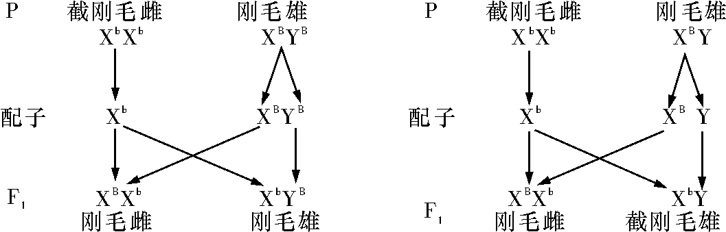
②推理过程：
a.实验方法：首先选用纯种黑腹果蝇作亲本进行杂交，雌雄两亲本的表现型依次为 截刚毛、刚毛 。
b.预测结果：若子代雄果蝇表现为 刚毛 ，则此对等位基因位于X、Y染色体上的同源区段。若子代雄果蝇表现为 截刚毛 ，则此对等位基因仅位于X染色体上。
(4)现有若干纯合的雌雄果蝇(雌雄果蝇均有显性与隐性性状)，已知控制某性状的基因可能位于常染色体上或X、Y染色体的同源区段(Ⅰ区段)，请补充下列实验方案以确定该基因的位置。
实验方案：
选取若干对表现型分别为 雌性个体为隐性、雄性个体为显性(或答：雌性个体为显性，雄性个体为隐性) 的果蝇作为亲本进行杂交， 子代(F₁)中无论雌雄均为显性；再选取F₁中雌、雄个体相互交配，观察其后代表现型。
结果预测及结论：
①若 雌雄中均有显性和隐性两种性状 ，则该基因位于常染色体上；
②若 雄性个体全为显性，雌性个体表现为显性和隐性两种性状(或雌性个体全为显性，雄性个体中表现为显隐性两种性状) ，则该基因位于X、Y染色体的同源区段。

